北京中交远航认证有限公司
管理体系审核记录表
过程与活动、抽样计划 | 涉及  条款 | 受审核部门：质管部 主管领导：刘成淼 陪同人员：邵萌 | 判定
 |  | 审核员：马淑琴 审核时间：2019年10月23日
 |  | 审核条款：5.3、6.2、7.1.5、8.6、8.7、9.1.3 、10.2
职责和权限 | 5.3 | 本部门负责人： 刘成淼  本部门的主要职责权限：主要负责产品质量控制和质量检验。负责不合格和不合格品的控制等。  经询问，部门负责人对其职责和权限基本清楚。  查: 该公司检验员李成淼 经总经理的授权。产品未经检验不得出厂，产品放行过程符合标准要求。
质量目标分解 | 6.2 | ●查看本部门的管理目标：  质量目标分解情况： 质量目标考核完成情况：  1、计量检测计划实施率 100％  2、监测仪表准确率 100％  3、过程检验合格率 100％  4、进货检验实施率 100％  抽：质量目标分解及考核结果一览表，目标已完成。
监视和测量资源 | 7.1.5 | 1.提供检测设备清单，主要检测设备有：电子秤、蒸汽锅炉，基本可满足产品监视和测量的需求。  2.查计量器具的周期检定情况：均按规定送检、详见附件。  查：监视和测量设备台账：  提供：台账一份， 编号：JL-8.7-01  计有：  1、电子计价秤 规格：ACS-3 证号：LX4219091801 2019-09-18 有效期：2020、09、17  提供证书编号：检定部门：黑龙江广源精密准计量检测技术有限公司 在有效期内  2、蒸汽锅炉检定报告：  型号：DZL2-1.0-AII 登记使用号：锅10蒙EC0001(15)  报告编号：GZ-DX-B-172616 检验机构：呼伦贝尔市特种设备检验所  有效至2020、7、26 有效使用（以上见到报告扫描在文件夹内）。  查：检定计划  提供2019年度计划一份， 编号：JL-8.6-02  计划涵盖了台账中的所有监视和测量设备、 查：监视设备、有效性证据  提供有质量监控记录，生产过程现场监控记录：
产品和服务的放行  不合格输出的控制  分析与评价 | 8.6  8.7  9.1.3 | 建立了原材料检验、过程检验、成品检验控制制度。  查: 该公司检验员李成淼 经总经理的授权。产品未经检验不得出厂，产品放行过程符合标准要求。  ★、 原材料进厂检验记录：  ●、抽查2019年9月15日进货检验记录。 NO：2019、09-001  序号 物料名称 规格型号 数 量 交 货 期 质量要求 供 应 商 检验结果  1 活羊 只 130头 当天 按检验规则 王成龙养殖户 合格  2 活羊 只 150头 当天 按检验规则 姜魁 合格  3 活羊 只 200 头 当天 按检验规则 刘保刚 合格  4 活猪 只 80头 当天 按检验规则 李昕 合格  5 活猪 只 100头 当天 按检验规则 杨立青 合格  查：《进货检验记录》 执行标准： NY 467-2001畜禽屠宰卫生检疫规则  验证方式：目测--表面质量全项：  检验记录：2019-9-20  名称：活羊 检验员：刘成淼 检验内容：感观实测：状态活动：  供方：刘保刚 养殖户  查：《进货检验记录》  验证方式：目测--表面质量全项：  品名：活羊  数量：130只 供方：王成龙 养殖户  检验内容：（感官检验）状态、动态 气味等  采购员：滕德会 检验员：刘成淼  验证日期：2018-9-20 结论：合格，可以入库  查：《进货检验记录》 供方：李昕  验证方式：目测--表面质量全项：  品名：活羊  型号 40市斤左右  数量：200只 供方：杨立青 养殖户  检验内容：（感官检验）动态、静态、异常  采购员：滕德会 检验员：刘成淼  验证日期：2019-10-6 结论：合格，可以入库  查包装：未提供包装用塑料袋检验报告。开具一项不符合N  ★、明确了工序的检验项目和方法  工序检验：  - 依据：《成品检验和试验标准》，编号；XN-QJ-2017-4-02  明确了工序的检验项目和方法。  - 记录：出示2019年10月18日至今、屠宰过程《自检记录》  抽查抽查：工序自检记录 ZJ/J-8.6-04  名称：羊头 数量：150个 羊蹄300只  进行检验，实测值、外观质量目测  2019-10-15检验记录：实测合格。  操作者：王峰  作业名称：分割、检验员：李成淼  抽查：1）过程检验 2019-10-22 生产线当日  名称：猪体分割 数量：猪体50个 猪蹄、猪头、内脏等共300件  名称： 分割输送线过程  抽：过程检验：每只检验 退毛温度： 分割机  结论：合格 检验员：刘成淼  抽查：检验记录 2019-10-22  项目：打毛  温度：60℃  打毛时间：2.5分钟  外观质量目测结果；淡橙黄 打毛边缘整齐  数量：50只  操作者：何洪亮 检验员：李成淼  结论：产品合格，可以进入下道工序。  抽：2） 产品检验报告：名称：羊白条 检验日期：2019-10-23  报告日期：2019-10-23  检验报告 编号：JL-024  检验项目： 技术要求： 检验记录值：  色泽: 正常、基本均匀 符合  状态： 白条块状、外形完整  杂质： 无肉眼可见外来杂质。  净含量：（102g） 负差≤3.0 102.02g  水分（%）： ≤5.0 1.13%  菌落总数/(cfu/g)： ≤10000 240cfu/g  大肠菌群/(MPN/100g)：≤30 ≤30mpn/100g  酸价/mg: ≤3.0 1.26mg  检验结论： 本品为合格产品  检验者：审核者：卢国昌（政府动检所）  抽：3） 产品检验报告 产品名称：羊内脏  检验日期：2019-10-23 报告日期：2019-10-23  检验报告：刘成淼 审核者：卢国昌（政府动检所）  检验项目： 技术要求： 检验记录值：  色泽: 正常、基本均匀 符合  状态： 条块分开、外形完整、剥离清楚、  符合  组织： 内脏部位清晰、基本无破损现象、  杂质： 无肉眼可见无外来杂质。  净含量：（46） 负差≤3.0 46.03g  水分（%）： ≤5.0 1.17%  菌落总数/(cfu/g)： ≤10000 240cfu/g  大肠菌群/(MPN/100g)：≤30 ≤30mpn/100g  酸价/mg: ≤3.0 1.45mg  检验结论：符合标准 本品符合要求  检验结论： 本品为合格产品  检验者：卢国昌（政府动检所）  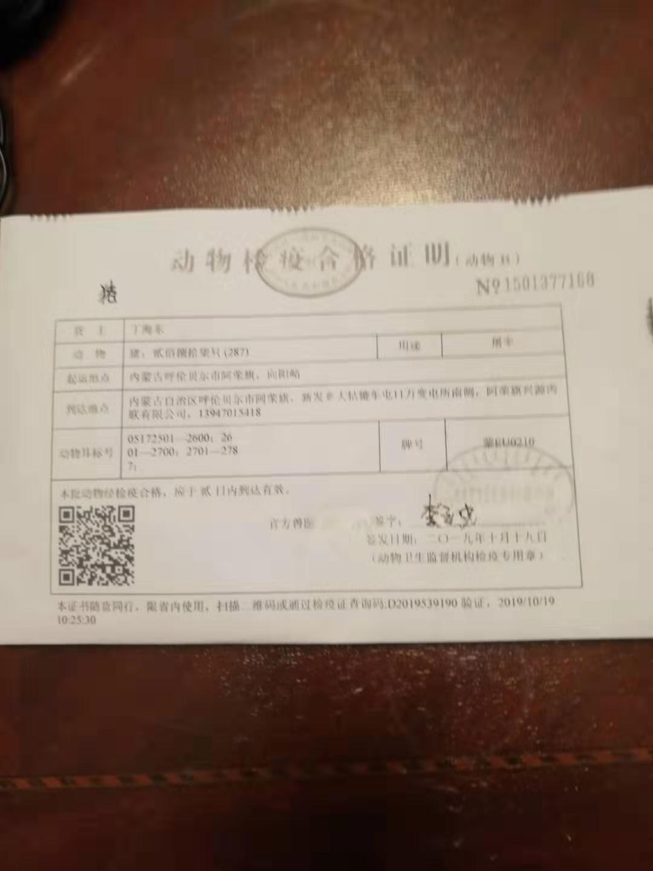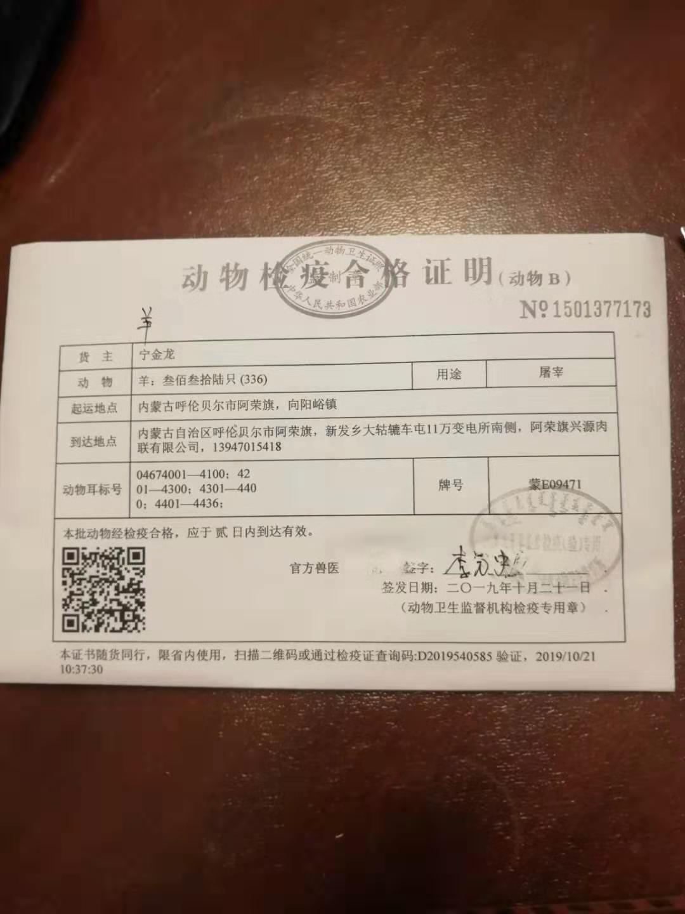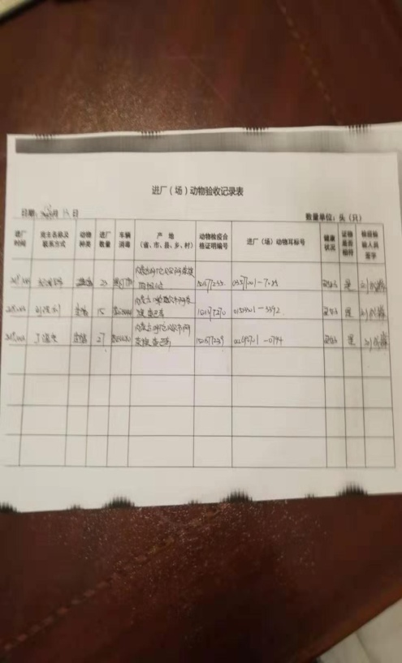  抽：4） 产品检验报告：名称：猪体分检 检验日期：2019-10-23  报告日期：2019-10-23  检验报告 编号：JL-024  检验项目： 技术要求： 检验记录值：  色泽: 正常、基本均匀 符合  状态： 白条块状、外形完整  杂质： 无肉眼可见外来杂质。  净含量：（102g） 负差≤3.0 102.02g  水分（%）： ≤5.0 1.13%  菌落总数/(cfu/g)： ≤10000 240cfu/g  大肠菌群/(MPN/100g)：≤30 ≤30mpn/100g  酸价/mg: ≤3.0 1.26mg  检验结论： 本品为合格产品  检验者：卢国昌（政府动检所）  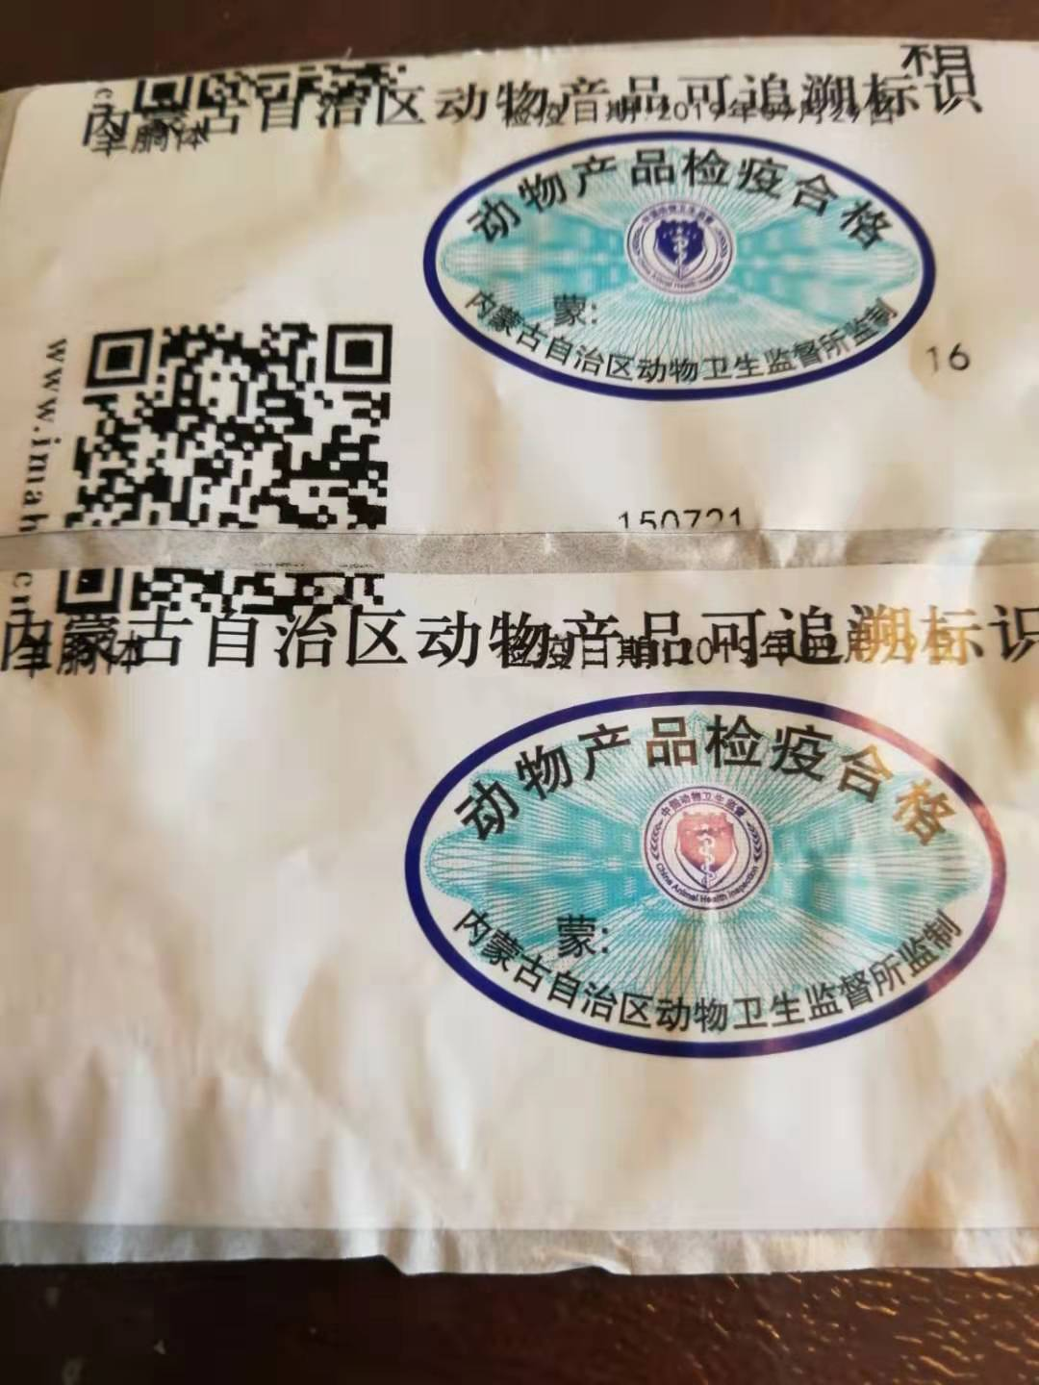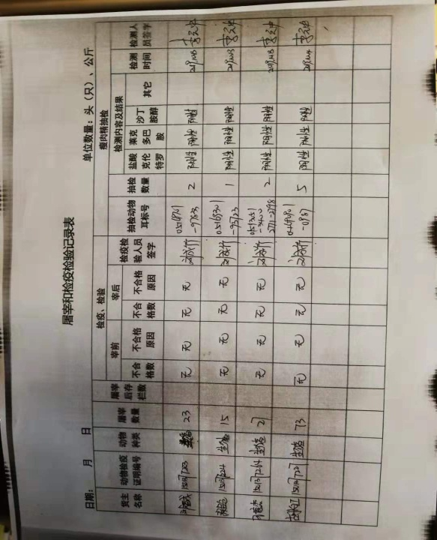  查：包装、塑料包装  查：有《不合格品控制程序》 编号：XN/CX-8.7-01  对不合格品进行了分类  负责人：李成淼描述：本产品只要出品基本全合格、产品在加工过程按规定过程控制、绝对严格控制水温打毛、分割、检验等方法控制。  至今没有不合格品情况。  抽查： 有不合格品记录表  查：批量不合格品 未发生  查：退货产品： 无  查：采购不合格品退货  目前尚未发生  结论人：刘成淼 2019-10-18  查：让步接收：  具体情况与顾客沟通、按合同（协议）有价格或未按期到货等情况发生时、商议解决。 符合要求。  （一）抽查2019年9月份成品检验记录  产品名称：屠宰羊（白条）屠宰猪 NO：2019、08-001  生产时间 清洗 蒸气 检验方式 检验结果  8:00-11:25 压力MPa 抽检 合格  8:00-8:25 100 4 / 10、3 抽检 合格  ★、9:05-9:30 100 4 / 10、2 抽检 合格  9:40-10:05 100 4 / 10、1 抽检 合格  10:10-10:35 100 4 / 10、3 抽检 合格  检验员/日期： 2019-10-12 审批/日期：质管部：李成淼 2019-10-12  抽查2019年10月份成品检验记录NO：201910-001  经现场抽查2019年9-10月份进货检验记录、过程检验记录、成品检验记录，均记录良好，符合要求。  现场观察：  屠宰羊生产线上的控制盘，是产品实现过程正常和产品合格的监视仪表，设定由设备生产厂家一年一次前来校准和检修。  生产过程由操作工人是经常观察并维护并提供记录。生产部经理魏秀成讲：由于每天都要循环查看，所以一旦与往日有不同反应时就能及时停整处置。  公司对设备 、产品和销售服务的质量特性进行监视和测量，以验证产品符合要求的程度，确保产品和服务符合要求。  查阅“质量目标完成考核表”、均完成目标考核要求。  质管部负责公司内外相关数据的传递,分析和处理.  分析的内容主要有＂供方产品质量数据分析＂，“顾客反馈意见和投诉”等，并提供书面报告．  抽查供方数据分析报告：提交采购物质检验情况汇总表，采购物质合格率达100%  抽查产品质量的发展趋势报告：产品一次性开发完成率100%； 项目验收合格率100%；目标均已完成。  公司制定【纠正和预防措施控制程序】，通过分析实际存在的或潜在的不符合的原因，制定纠正和预防措施，并验证其效果，以防止不符合的发生／再发生，实现持续改进绩效的目的。  通过询问、现场观察和查阅记录等运行证据，未发现体系运行过程中未发生需要采取纠正或预防措施的情况，未获得公司采取纠正或预防措施的证据。  编制有《生产和服务控制程序》，其规定内容基本符合要求  根据生产现场工艺检查结果，对公司产品质量情况进行分析汇总，以寻找月份产品质量状态趋势，对出现不合格的状态进行评价，并形成报告上报公司最高管理层，及时对不合格情况进行原因分析，采取相应的纠正预防措施，从而提高公司产品质量管理水平。  利用数据分析结果进行评价的工作如下：  1）通过不合格产品和服务质量情况统计分析，对公司产品和服务的符合性进行评价；  2）通过开展顾客满意度调查及统计分析，对公司顾客满意程度进行评价；  3）通过内审和管理评审的结果分析，对公司QMS绩效、有效性和策划的有效实施情况，以及应对风险和机遇措施的有效性等进行评价；  4）通过对外部供方的到货质量、配合程度、服务质量等，对外部供方的绩效进行分析和评价；  5）公司通过每季度对各部门质量目标的实现情况进行了统计分析和产品质量趋势统计分析，对体系改进的需求进行评价。  但由于相关人员对数据分析和评价的理解有一定的偏差，数据分析方法还不够完善，故还需进一步改进数据分析的方法，已向部门负责人沟通，提出改进意见和建议，部门负责人也表示同意并于改进。 | N

